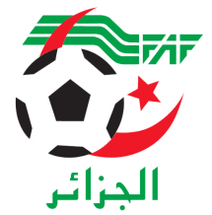
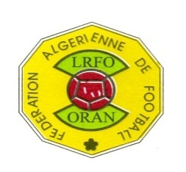
FEDERATION ALGERIENNE DE FOOTBALL
LIGUE REGIONALE DE FOOTBALL D’ORAN

DIRECTION TECHNIQUE REGIONALE.

Communiqué
La formation fédérale (stage DEF3 ex FAF3).
La direction technique régionale organisera un stage de formation « DEF3 » au profit des entraineurs de la région d’Oran.
Pour postuler à ce stage le candidat doit avoir un des diplômes suivants :
- Diplôme FAF2 (DEF2 actuellement).
- Diplôme 1er degré.
- Licence, Master ou Doctorat en éducation physique et sportive + une attestation de spécialité « football », délivrer par le directeur de l’université.
- Educateur sportif spécialisé en APS.
Dossier à fournir :
- Demande manuscrite précisant la nature du stage.
- Justification d’une année d’exercice (licence) en qualité d’entraîneur.
- Curriculum vitae (CV).
- Fiche de renseignement à télécharger et dûment remplie.
- Photocopie du CNI.
- Photocopie + l’original du diplôme ou de l’attestation de réussite.
- Un extrait d’acte de naissance.
- 01 photo.
- Certificat médical d’aptitude physique.
- Certificat de scolarité originale.
- Casier judiciaire.

Système d’évaluation

- Examens finaux (pratique, écrit & Rapport de stage).
- Volume horaire de la formation: 03 Sessions de 30 h.
- Durée d’un stage: 3 X 05 jours.
- Nombre de candidats par stage: 30 personnes max
- Le candidat doit passer un stage dans une association.
- Le candidat doit présenter 30 fiches de séances au moins (Phase Aller) avec explication devant un jury.

NB : Les candidats intéressés peuvent déposer leurs dossiers au niveau de la ligue régionale d’Oran(DTR) ou de leurs ligues de wilaya (DTW).
- Journées de réception :
- Lundi : de 09h a 12 h.
- Mercredi : de 09h a 12 h.
Tout dossier incomplet ne sera pas accepté.

